|  |  |
| --- | --- |
| Quellbild anzeigen  Alarmsystem  Arbeitsprobe | Übersicht  Ein Alarmsystem, welches mit einem Arduino Bewegungen registriert. Eine Datenbank auf einem Raspberry, wo alle Bewegungen eingetragen werden und eine Verbindung mit dem selbst programmierten Chatbot, um die Daten abzufragen.  Simon Müller  Projektwoche September 2021 |

Inhalt

1. Einleitung 2

1.1 Projektumfeld 2

1.2 Projektziel 2

1.3 Projektbegründung 2

2. Projektplanung 2

2.1 Projektphasen 2

3. Entwurfsphasen 3

3.1 Datenmodell 3

3.2 Arduino Code 4

3.4 Klassendiagramm 4

4. Implementierungsphase 5

4.1 Implementierung der Datenstrukturen 5

4.2 Implementierung der Benutzeroberfläche 5

4.3 Python Skript 5

4.4 Arduino Code 5

5. Fazit 5

5.1 Soll-/Ist-Vergleich 5

5.3 Ausblick 5

Abbildungsverzeichnis 5

Quellen 5

# 1. Einleitung

## 1.1 Projektumfeld

Wir sind eine Klasse mit 13 Schüler in der IBZ Schule in Aarau. In der Projektwoche vom September 2021 haben wir den Auftrag bekommen, eine Arbeitsprobe zu erstellen, die es unsere Chancen auf eine Praktikumsstelle für August 2022 erheblich verbessert. Die Arbeitsprobe mache ich allein, so arbeite ich zu Hause am Schullaptop oder am eigenen Computer.

Das Projekt und alle Dateien dazu sind auf GitHub: [Appli4life/Alarmanlage (github.com)](https://github.com/Appli4life/Alarmanlage)

Das Chatbot-Projekt findet sich hier: [Appli4life/Chatbot (github.com)](https://github.com/Appli4life/Chatbot)

## 1.2 Projektziel

Als Arbeitsprobe realisiere ich ein Alarmsystem für mein Zimmer zuhause. Dafür verwende ich ein Arduino und ein Raspberry PI. Ich ergänze danach den Chatbot, sodass er zugriff auf diese Datenbank hat und mit einem Schlüsselwort die Daten abfragt.

Auflistung der zwingenden Ziele:

* Arduino Bewegungssensor aufsetzen
* Alarmanlage kann per Buttonklick auf Arduino ein-/ausgeschalten werden
* Raspberry Datenbankserver aufsetzten (Tabelle für alle Bewegungen)
* Arduino schreibt Datensätze in Datenbank
* Datenbankserver aus dem Internet erreichbar machen
* Datenbank Benutzer für Sicherheit erstellen
* Programm, welches auf die Datenbank zugreift
* Programm gibt bei neuem Datensatz eine Benachrichtigung

Auflistung der optionalen Ziele:

* Arduino spiel Ton ab bei Bewegung
* Arduino startet bei Bewegung eine Tonaufnahme
* Programm kann das Alarmsystem einschalten/ausschalten

Es gibt kein bestimmter Abgabetermin für die Arbeitsprobe. Dennoch habe ich beschlossen es bis spätestens Ende Oktober fertigzustellen.

## 1.3 Projektbegründung

Die Arbeitsprobe ist beim Bewerben um ein Praktikumsstelle, ein grosser Vorteil gegenüber anderen Kandidaten. Sie zeigt, welche Fähigkeiten der Bewerber hat und wie organisiert er arbeitet. Ich kann mit unterschiedlichen Geräten arbeiten und diese programmieren, was mir auch zeigt wie die Verbindung zwischen den Geräten funktioniert.

Ich habe somit eine herausfordernde Arbeit vor mir auf die ich mich freue sie zu Lösen.

# 2. Projektplanung

## 2.1 Projektphasen

Die Arbeitsprobe sollte ich Ende Oktober fertigstellen können. In der Projektwoche 27.09.21 - 01.10.21 werde ich die ganze Planung abschliessen und Unklarheiten klären, die sich mir stellen. Anschliessend vom 04.10.21 - ca. 24.10.21 realisiere ich das Alarmsystem und nebenbei dokumentiere ich das Ganze. In der letzten Oktoberwoche wird das Alarmsystem von mir getestet, verbessert und ich werde allenfalls die optionalen Ziele (siehe 1.2 Projektziel) realisieren.

# 3. Entwurfsphasen

2 Phasenstrukturplan

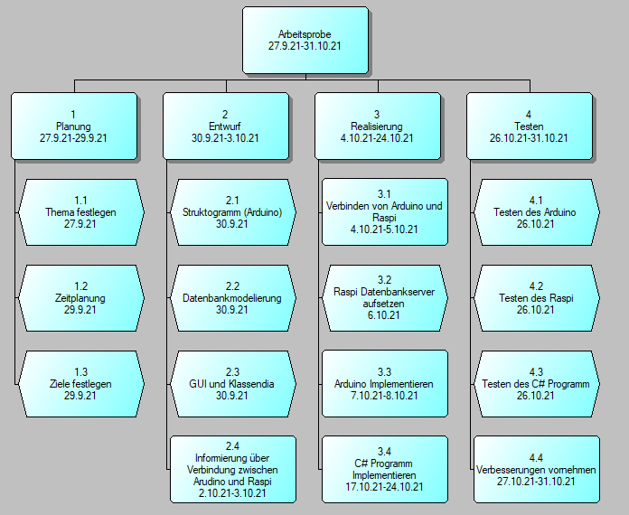

## 3.1 Datenmodell

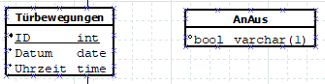

3 Datenbankmodell

## 3.2 Arduino Code

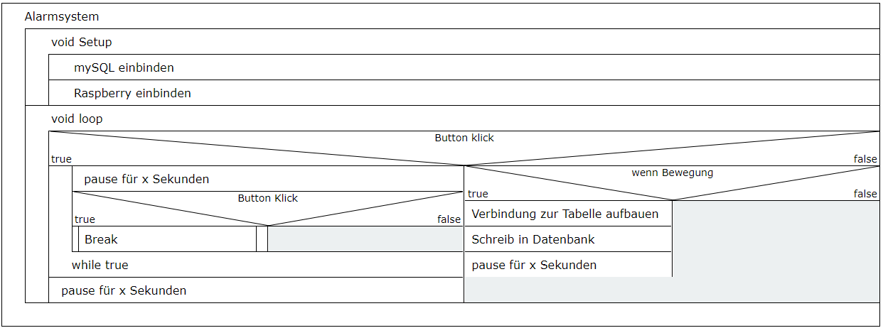

Struktogramm

Wie sich herausgestellt hat, wird zur Kommunikation zwischen Raspberry und Arduino ein Python Skript gebraucht. Dieses ähnelt sehr dem Arduino Code, darum gibt es auch keinen Entwurf.

Das Python Skript startet automatisch beim Einschalten des Raspberry.

## 3.4 Klassendiagramm

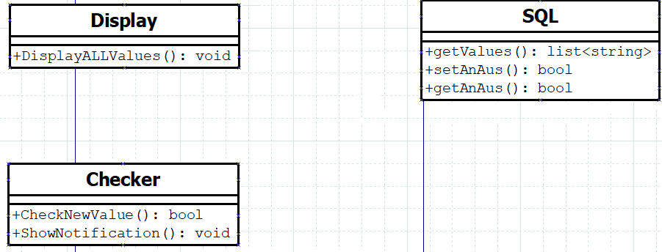

5 Klassendiagramm

Dies wird zum Chatbot ergänzt.

# 4. Implementierungsphase

## 4.1 Implementierung der Datenstrukturen

## 4.2 Implementierung der Benutzeroberfläche

Beschreibung des GUI

# 5. Fazit

## 5.1 Soll-/Ist-Vergleich

Wie wurde es geplant und wie umgesetzt.

## 5.3 Ausblick

Wie geht es weiter

# Abbildungsverzeichnis

[1 Phasenablaufplan 3](https://ipsobildung-my.sharepoint.com/personal/simon_mueller_student_ipso_ch/Documents/Arbeitsprobe/Dokumentation/Simon%20Müller%20Arbeitsprobe%20Dokumentation.docx#_Toc85706995)

[2 Phasenstrukturplan 3](https://ipsobildung-my.sharepoint.com/personal/simon_mueller_student_ipso_ch/Documents/Arbeitsprobe/Dokumentation/Simon%20Müller%20Arbeitsprobe%20Dokumentation.docx#_Toc85706996)

[3 Datenbankmodell 3](https://ipsobildung-my.sharepoint.com/personal/simon_mueller_student_ipso_ch/Documents/Arbeitsprobe/Dokumentation/Simon%20Müller%20Arbeitsprobe%20Dokumentation.docx#_Toc85706997)

[4 Struktogramm 4](https://ipsobildung-my.sharepoint.com/personal/simon_mueller_student_ipso_ch/Documents/Arbeitsprobe/Dokumentation/Simon%20Müller%20Arbeitsprobe%20Dokumentation.docx#_Toc85706998)

[5 Klassendiagramm 4](https://ipsobildung-my.sharepoint.com/personal/simon_mueller_student_ipso_ch/Documents/Arbeitsprobe/Dokumentation/Simon%20Müller%20Arbeitsprobe%20Dokumentation.docx#_Toc85706999)

# Quellen

<https://codingworld.io/project/den-arduino-mit-dem-raspberry-pi-verbinden-seriell#:~:text=Daf%C3%BCr%20wird%20ein%20funktionst%C3%BCchtiger%20Raspberry%20Pi%20und%20ein,auch%20schon%20mit%20der%20Programmierung%20des%20Arduinos%20beginnen>.

<https://forum.arduino.cc/t/arduino-mit-raspberry-datenbank-per-python-verbinden/584762>

<https://tutorials-raspberrypi.de/lokale-mysql-datenbank-raspberry-pi-datenlogger/>